Are You
INDISPENSABLE?
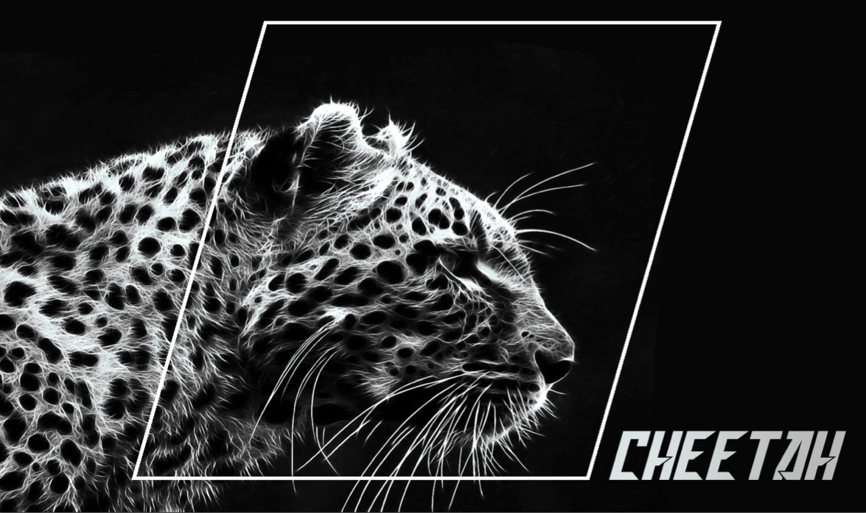
做不可代替的人
与众不同与改变世界

.学术团队用. 编写：谷振宇 王潇扬

隐私政策
你的隐私是UMUNC最在意和期望保护的内容。因此，我们制定了一项隐私政策，其中说明了我们如何收集、使用和存储你的信息。请你仔细阅读我们的隐私政策。只有当你同意隐私政策后才可继续申请。
个人信息的收集和使用
个人信息是主要用于你的CHEETAH危机系统、IRIS会议中心和内部邮箱的注册。
在报名，可能会被要求提供你的个人信息。UMUNC不会与任何组织及个人分享你的隐私信息，并按本隐私政策使用该信息。下文是UMUNC可能收集的个人信息的类型以及我们如何使用该信息的一些示例。
A.我们收集何种个人信息
- 当你初期报名的时候，我们会收集各种信息，包括你的姓名、所在学校、电话号码、电子邮件地址、联系方式偏好以及住宿偏好。
- 当你被录取后，需要登录IRIS会议中心时，UMUNC会收集你的一些网络信息提供如姓名、绑定的电子邮箱地址，备用的电子邮箱地址，电话号码，交通工具偏好。
- 在报名阶段，我们会要求你提供银行汇款的复印或扫描件，而其中可能包括个人隐私信息。
B.我们如何使用你的个人信息
- 我们收集的个人信息让我们可以将 UMUNC 的最新会议计划、学术更新及组委会通告及时通知你。这些信息还有助于我们改进我们的会务安排和宣传。如果你不希望被列入我们的发送名单中，你可在任何时候选择退出。
- 我们可能使用个人信息，如网络工具和邮箱使用偏向，作为我们开发新的信息系统的主要建议。
- 我们会将个人信息用于学术测评、代表面试以及紧急联系，以此来加强UMUNC和代表之间的联系。
- 如果你愿意参与UMUNC组织的校友会、俱乐部或者其他活动如支教等，我们将设定这些个人信息为长期会员信息，并定时发送内部通告。
收集和使用非个人信息
我们也会收集非个人信息——即不会与任何特定个人直接相关联的数据。下文是我们可能收集的非个人信息以及我们如何使用该信息的一些示例。
- 我们会收集诸如学校位置、代表QQ号码、邮箱地址、领队电话等信息，以便我们能更好地了解代表的分布及使用习惯，来改进我们的会务安排和宣传。
- 我们还会收集代表在我们网站和CHEETAH危机系统、IRIS会议中心获得的信息。我们会将此类信息汇总用于帮助我们向代表提供更有用的信息，并了解代表对我们网站、产品和服务中的哪些部分最感兴趣。就本隐私政策而言，汇总数据被视为非个人信息。
标志及相关设计的使用准则
UMUNC对自己的设计有极强的保护意识。我们制定了一系列使用准则，包括了对文字、网络系统、平面设计等的保护。请你仔细阅读，并与我们一起保护知识产权。
知识产权的保护
本准则适用于UMUNC的全国总会、地区分会、合办会、杂志、基金会、支教行动及其它希望使用UMUNC相关设计的模拟联合国会议或其他组织或个人。未经书面许可，使用UMUNC的学术、技术设计都会造成侵权和不公正竞争。我们真诚地希望与你一起保护我们的先进设计，并推广模拟联合国的正面形象。我们把技术和学术设计视为这项活动的立命之本，不希望不公平竞争的存在。如果你发现有其他个人和组织使用了UMUNC的设计，或对这些准则有任何疑问，请与UMUNC取得联系，或发送电子邮件到 legal@umunc.net

需要经过授权的
A.出版物和文字材料
- UMUNC的学术准备资料（背景文件发布之后的学术资料及更新） ；
- UMUNC宣传材料文本，如“We REfind Something, Again. 还记得，我们在CHEETAH和内阁联动上所做的么？现在让UMUNC回归最纯粹的联合国模拟。”；
- 《一声呐喊》杂志。
B.平面设计
- 总会及地区分会时所用的国家牌、代表证、海报；
- 大会官方网站Banner图设计；
- 标志设计。
C. 网络设计
- CHEETAH危机系统；
- IRIS会议中心；
- 大会官方网站；
- CHEETAH Online Market 线上联动系统市场。
D.会场设计
- 欧盟体系；
- 美国参议院；
- 二战全局模拟；
如何申请
无论是申请学术团队还是学术委员会，请依次填写下面的“个人信息”、“模拟联合国知识”、“委员会设计案”、“其他”四个简答部分，并完成一篇800-1500字的论文，内容与你的设计案相关。
个人信息
照片：
我们需要你的一张高清图片，无冠近照为宜。请贴在下面

联络信息：

姓名： | 出生日期：
在读学校：（学校全称/国家）
家乡：（城市/省/国家）
家庭地址：（门牌号/街道/区/城市/省/国家）
身份证号：
电话号码/手机：
电子邮箱：
QQ：
SKYPE：

会议信息：

会议名称 | 委员会 | 担任职务 | 时间 | 撰写的材料 | 搭档

委员会信息：
工作语言偏好 |  |  |  |  | 中文 |  |  |  | 英文
委员会类型偏好（可仅在框中挑勾或写出详细的委员会类型）
常规委员会
特殊委员会
委员会议题偏好
政治 |  |  | 军事 |  |  | 经济 |  |  |  | 文化
能源 |  |  | 法律 |  |  | 粮食 |  |  |  | 人权
环境 |  |  | 改革 |  |  | 危机 |  |  |  | 其他(请注明)
如选择“其他”，请在右方概述

模拟联合国知识（学术团队至少选择6题，学术委员会至少选择3题）
1. 什么是战线？坎尼模式战术是怎样的？有什么局限性？如何破解坎尼战术？设计一个模型并解释。（我们标注了出题人，如果有问题可以直接与他们进行联系；王潇扬）

2. 根据联合国大会181号决议成立耶路撒冷国际特别政权，由联合国管理。但此决议最终以失败告终。为什么会失败？请简要分析。（王潇扬）

3. 在叙利亚问题上，中国或俄罗斯的立场是什么？为什么中国或俄罗斯会持有这样的立场？中国或俄罗斯的利益体现在哪里？若你是中国或俄罗斯内阁的一员，你会建议你的内阁持有什么样的立场？ （王潇扬）

4. 什么是净出口？什么是资本净流出？什么是名义汇率？什么是真实汇率？以人民币为例：当名义汇率变动时，人民币能购买更多的外国通货时，对人民币而言，人民币是升值还是贬值？是坚挺还是疲软？金融体系的作用是什么？请举出两个常见的金融市场和金融中介机构（各两个）？政府预算赤字对利率、投资、经济增长的影响？中央银行的职能是什么？公开市场操作是如何运行的（以美国为例）？（王迪甫）

5. 新华网2010年4月30日09:44的报道：“美警察冲进中国驻休斯敦领馆 铐走我副总领事”：“当地时间24日晚间，中国驻休斯顿副总领事郁伯仁在总领馆附近遭到休斯顿警察围捕，期间美国警察手法粗暴，郁伯仁受伤被送往医院。据哥伦比亚广播公司29日披露，休斯顿警方以郁伯仁开的车子没挂牌照及未按要求停车为由，派出多辆警车进行追踪。当郁伯仁驾驶的车辆开进总领馆车库内时，多名美国警察冲进中国总领馆内，给郁伯仁铐上手铐。期间，郁伯仁副总领事的手和脖子受伤，被救护车送往医院治疗。郁伯仁副总领事在医院敷药后出院，目前已经恢复上班。”作为中国内阁或美国内阁的一员，你将如何处理此事件？请简要分析。（谷振宇）

6. 法与正义的关系究竟为何?你的观点是什么?当该观点与现行法律状况冲突时,该如何解决或妥协? 你认为程序正义和实体正义哪个更能体现正义?在实际司法中,哪个又更重要?你能试着构想一个将这两者结合得更好的制度吗? （谷振宇）

7. 针对近期（一个月内）发生的国际事件写一篇倒金字塔结构的消息。（王潇扬）

8. 简要描述国际关系中的几个基础理论：什么是霸权稳定论？什么是集体安全论？什么是冲突论？以及几个冷战后的新理论：什么是文明冲突论？什么是两枝世界政治论？（谷振宇）

9.简要谈下导致欧债危机的外部和内部原因？简要描述《里斯本条约》的内容和意义？欧洲议会的主要组织结构和工作方式是什么？欧洲委员会、欧盟委员会间的关系？（谷振宇）

10.近几年的模联会议中，你欣赏的委员会和议题有哪些？其中的不足又有哪些？

委员会设计案 （学术委员会必填）
简要介绍一个你原创的常规或特殊的委员会设计案，包括议题、代表数量、场地要求等。字数不限。

其他（不要求填写，只是谷振宇个人问的一些问题，随意回答，可以不回答）
1.你常用的电子产品是什么？最喜欢的电子产品是什么？你常看的电视节目有哪些？（包括纪录片、频道），你最近在读什么书？

2.你期待UMUNC的下一步变革在什么方面？

3.你有个人规划么？包括职业、爱情，说来听听？

文章（与你的专业或委员会设计相关，800-1500字，不限题材）

联系我们（填写完之后，请通过以下途径发送你的申请）：
组织委员会：core@umunc.net
谷振宇：zgu34@wisc.edu
guzhenyu@umunc.net

向那些疯狂的家伙们致敬，
他们特立独行，
他们桀骜不驯，
他们惹是生非，
他们格格不入，
他们用与众不同的眼光看待事物，
他们不喜欢墨守成规，
他们也不愿安于现状。
你可以赞美他们，引用他们，反对他们，
质疑他们，颂扬或是诋毁他们，
但唯独不能漠视他们。

因为他们改变了事物。
他们发明，他们想象，他们治愈，
他们探索，他们创造，他们启迪，
他们推动人类向前发展。
也许，他们必需要疯狂。
你能盯着白纸，就看到美妙的画作么？
你能静静坐着，就听见美妙的歌曲么？
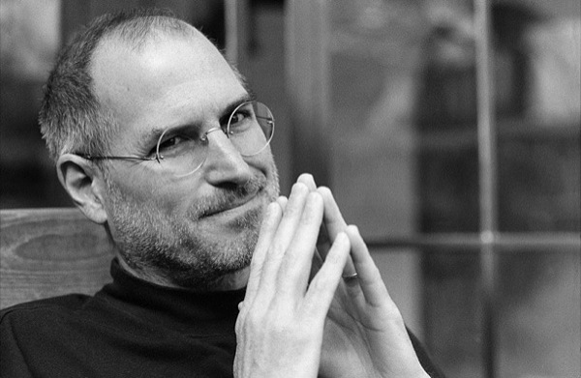
你能凝视火星，就想到神奇的太空轮么？
我们为这些家伙制造良机。

或许他们是别人眼里的疯子，
但他们却是我们眼中的天才。
因为只有那些疯狂到以为自己能够改变世界的人，
才能真正的改变世界。

